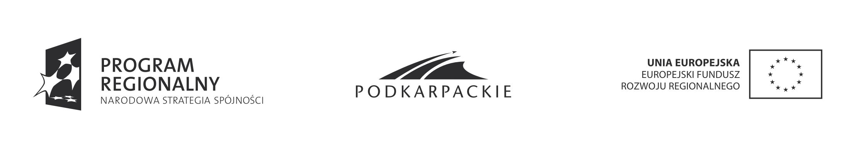
Projekt p.n.: „Rozbudowa i modernizacja infrastruktury Miejskiego Centrum Kultury w Leżajsku niezbędnym czynnikiem rozwoju kulturowego i turystycznego w regionie” dofinansowany w wysokości 2,9 mln zł w ramach Regionalnego Programu Operacyjnego Województwa Podkarpackiego przez Unię Europejską ze środków Europejskiego Funduszu Rozwoju Regionalnego i budżetu państwa.



............................................... Data, .........................................................
pieczątka firmowa

INFORMACJA
Przystępując do udziału w postępowaniu o udzielenie zamówienia publicznego na wykonanie robót budowlanych remontowych i instalacyjnych, związanych z wykonaniem robót remontowych instalacji teletechnicznych oraz robót remontowych i docieplenie dachu w budynku Miejskiego Centrum Kultury w Leżajsku:
Zgodnie z art. 26 ust 2d ustawy Prawo Zamówień ustawy z dnia 29 stycznia 2004 r. ( t.j. Dz. U. z 2010 r. nr 113, poz. 759 z późn. zm.)
informuję/informujemy, że nie należę/należymy do grupy kapitałowej.

...................................................................... podpis i pieczątka osoby upoważnionej
do reprezentowania oferenta

